Images séquentielles

Présentation générale
Images séquentielles est un logiciel qui vise le développement de compétences en lecture, en logique.
Il propose d'effectuer des exercices qui permettent de travailler la mise en ordre d'images, d'associer un texte à une image, d'enregistrer un texte sur chaque image et d'écouter l'histoire en entier.
Il fait partie des logiciels du Terrier d'AbulÉdu dont la liste complète se trouve sur notre site Internet http://www.ryxeo.com/boutique/12-le-terrier.
Le projet AbulÉdu, né en 1998, a pour but de proposer des outils répondant aux attentes des écoles primaires en liaison étroite avec les besoins des utilisateurs. La société RyXéo, éditrice d'AbulÉdu, assure la maintenance des écoles qui ont choisi AbulÉdu. Depuis 2009, RyXéo en liaison avec l'association AbulÉdu-Fr redéveloppe les logiciels comme par exemple Calcul Mental, en tenant compte des remarques, souhaits, tests des utilisateurs qui font remonter leurs expériences sur la liste de diffusion des testeurs.

Utilisation

Interface principale :
L'interface principale contient cinq zones sensibles, cliquables, qui permettent de lancer les exercices. Une info-bulle apparaît au survol de chaque zone si un module est chargé.
Pour faire apparaître la totalité des info-bulles presser sur la touche Espace du clavier.
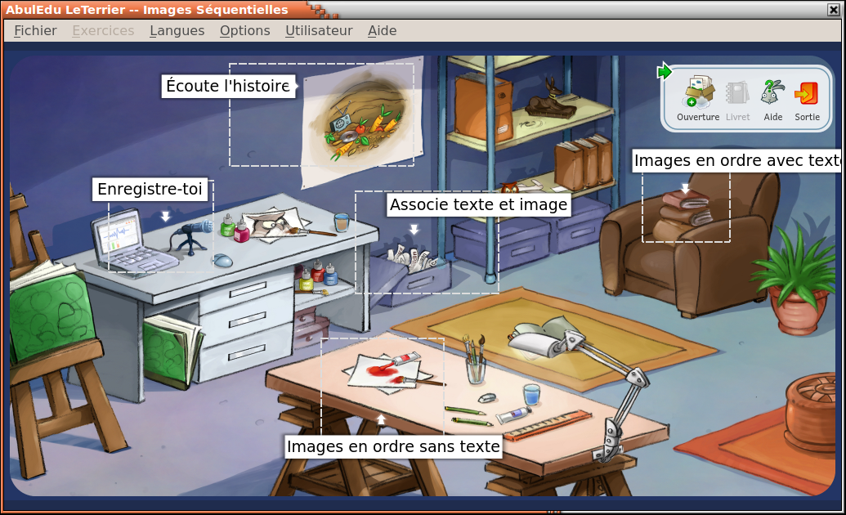

- Images en ordre sans texte, réordonner les images de manière à reconstituer une histoire logique.
- Images en ordre avec texte, même exercice que ci-dessus, mais le texte associé à chaque image est visible
- Associe texte et image, il s'agit d'associer pour chaque image le texte qui lui correspond.
- Enregistre-toi, l'utilisateur pourra enregistrer, au micro, un texte correspondant à l'image.
- Écoute l'histoire, l'utilisateur pourra écouter en continu toute l'histoire. Si un enregistrement a été fait par l'utilisateur, il peut aussi l'écouter.

Les modules
Images séquentielles est conçu pour utiliser des modules, dont certains sont fournis et d'autres accessibles depuis le gestionnaire de fichiers.
Il est également possible de créer rapidement des exercices à l'aide de l'éditeur intégré.

Un module se présente sous la forme d'un fichier portant l'extension « .abe »comportant :

- un fichier de configuration pour des séquences d'exercices,
- un ensemble d'images sélectionnées soit dans son ordinateur, soit dans la banque de ressources data.abuledu.org
- des informations permettant de le référencer en respectant la norme ScoLOMFR, et donc de le retrouver rapidement.

Les séquences
Chaque type d'exercice prévu dans un module se présente sous la forme d'une séquence d'exercices, c'est-à-dire une suite ordonnée d'exercices de même type, destinés à être tous réalisés par l'élève dans une même unité de temps.
C'est le concepteur du module qui a sélectionné les paramètres. Une petite présentation peut être affichée en début d'activité et/ou au début de chacun des exercices de l'activité ; un bilan s'affiche à la fin de chaque exercice puis à la fin de l'activité.

Trouver les modules
Images séquentielles est livré avec un certain nombre de modules. Des modules supplémentaires sont disponibles en téléchargement sur AbulÉdu-Médiathèque. Pour cela, il faut être authentifié.
Il est également possible de créer rapidement ses propres modules (fichier .abe) grâce à l'éditeur, et les enregistrer soit sur son ordinateur, soit dans un espace partagé, avec des collègues ou des élèves par exemple.

Les activités

Déroulement
Toutes les activités ont une structure analogue :
- Présentation de l'exercice,
- Déroulement de l'exercice,
- Bilan de l'exercice.
Ces trois actions se répètent autant de fois qu'il y a d'exercices prévus.
- Bilan de l'activité.

Interface type
Elle est divisée en deux parties principales :
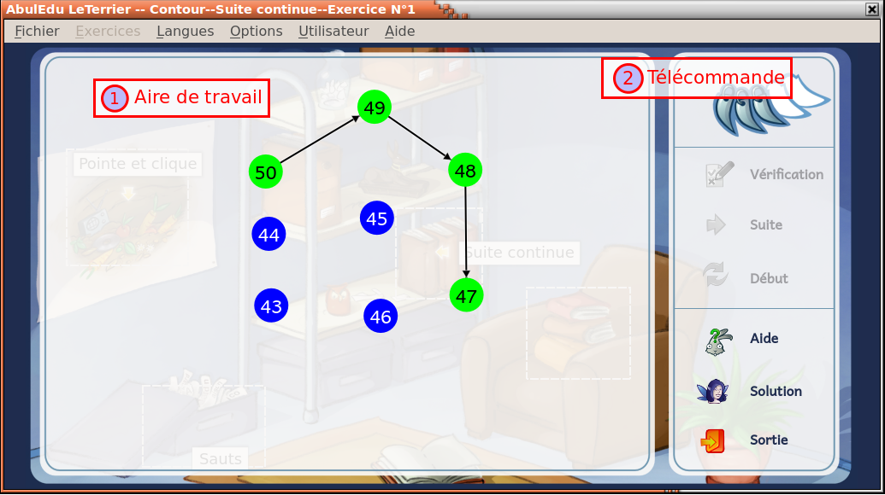
- L' Aire de travail est la plus grande, c'est là que se déroulent les activités.
- La Télécommande, à droite de l'Aire de travail, regroupe de haut en bas les boutons qui permettent d'agir sur l'exercice en cours.

Au lancement de l'activité, une consigne s' affiche, un exercice est lancé dans l'Aire de travail.
Le niveau de difficulté de l'exercice est indiqué par 1 à 5 griffes en haut de la télécommande (de très facile à très difficile, comme préconisé par la norme ScoLOMFR).

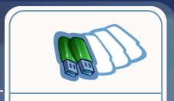
ici, "trois griffes" correspond au niveau moyen.

Cliquez sur "Exercice" puis faire l'exercice.

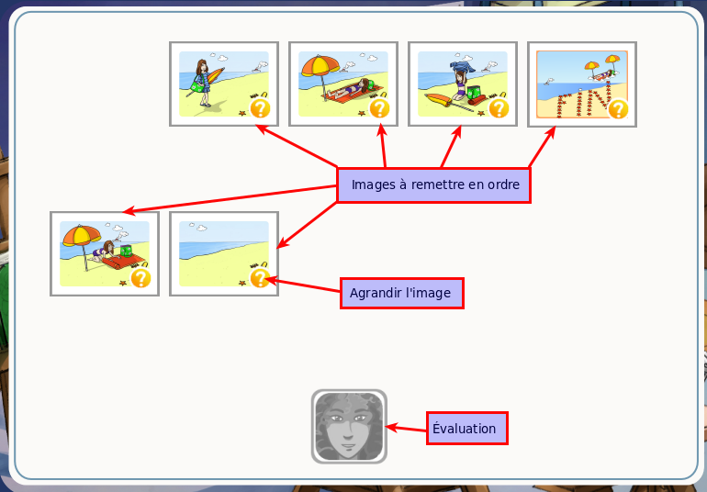
Il faut remettre les images en ordre en cliquant sur une image et en la relâchant dans un espace libre.

Lorsqu'on estime que tout est en ordre, il faut cliquer sur le bouton "Vérification". Une image bien placée sera repérée par une coche verte, sinon elle sera affichée en rouge. Il faudra alors modifier sa proposition jusqu'à ce que toutes les images soient bien placées.
La tête d'Asma affichera alors une évaluation en fonction du nombre d'essais.

Pour continuer, cliquer sur le bouton
 Suite
ou pour refaire le même exercice, cliquer sur le bouton
Début

A tout moment, il est possible d'obtenir une indication, une recommandation en cliquant sur le bouton
Aide
Pour accéder à la solution, cliquer sur le bouton
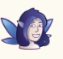Solution
Pour quitter l'activité et revenir à l'interface principale cliquer sur le bouton
 Sortie
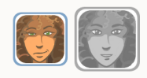
Au cours du déroulement de l'activité, il est possible de suivre son avancement et sa réussite grâce aux têtes de Asma présentes sous l'Aire de travail.

On voit dans cet exemple des informations : il y a deux exercices dans l'activité (deux têtes en tout), j'en suis au deuxième (tête agrandie). J'avais réussi les questions du premier exercice en plusieurs essais (bouche de Asma à la première).

Le menu graphique
Il permet d'accomplir quatre tâches courantes de l'utilisation :
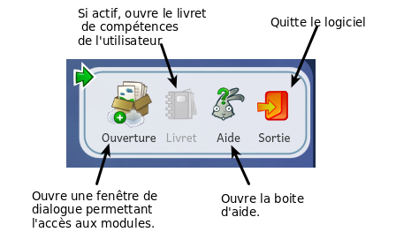

Les activités

Pour lancer une activité, il est nécessaire d'avoir chargé au préalable un module.

Images en ordre sans texte
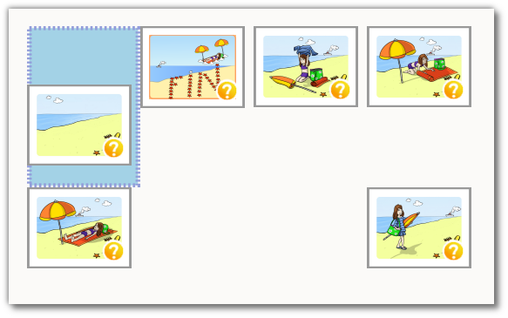
Dans cette activité, il s'agit de cliquer sur l'image et de la glisser dans un espace vide. La zone survolée est mise en évidence par un rectangle bleu.

Une fois toutes les images remises en ordre, il faut cliquer sur le bouton "Vérification"
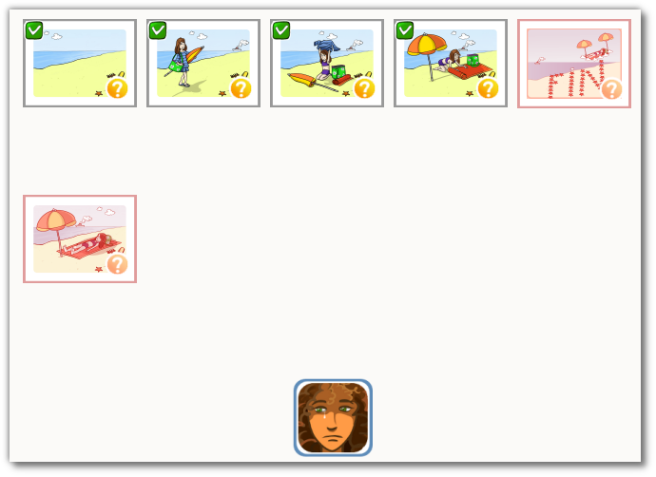

Dans cette copie d'écran, on voit que les quatre premières images sont bien placées (coche verte) alors que les deux suivantes sont mal placées (voile rouge).

Asma montre sa déception !

Images en ordre avec texte
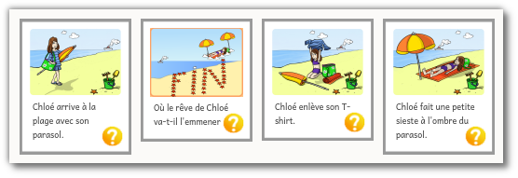
Cette activité se déroule de la même façon que "Images en ordre sans texte". Dans cette activité le texte associé à chaque image est affiché en dessous de l'image.

Associe texte et image
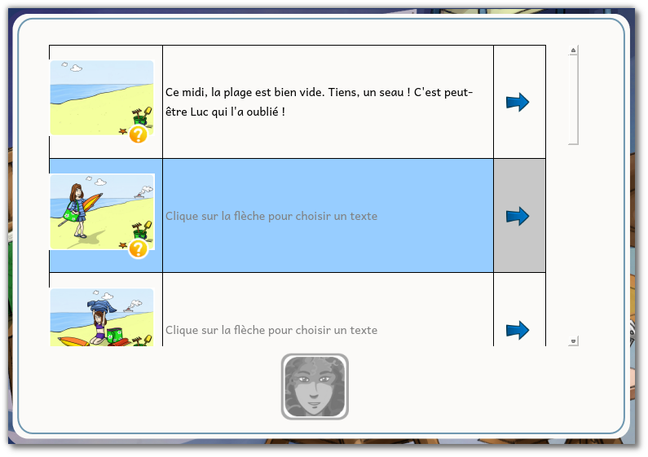
Dans cet exercice, il faut tout d'abord sélectionner une image : la ligne passe en bleu. Ensuite, un clic sur la flèche bleue fait passer à l'écran suivant où il faudra sélectionner la phrase correspondant à l'image.

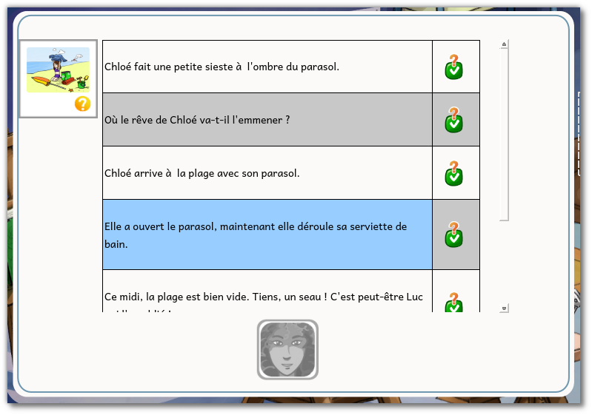
L'image sélectionnée est affichée en haut à gauche. Un clic sur le point d'interrogation l'agrandit comme dans l'exercice "Images en ordre".
Un clic sur la petite icône en face de la phrase l'a sélectionne et l'on revient à la page précédente où cette phrase est copiée à côté de l'image précédemment sélectionnée.

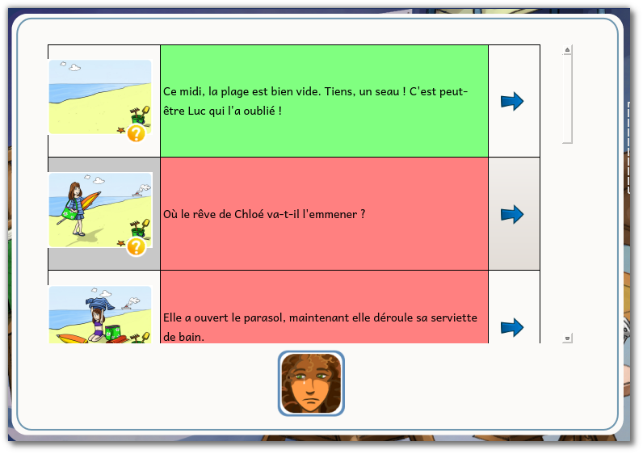

Comme d'habitude, un clic sur le bouton "Vérification" nous apportera des informations sur la validité de la proposition. Les phrases correctement associées seront affichées sur fond vert, et les autres sur fond rouge.

Enregistre-toi
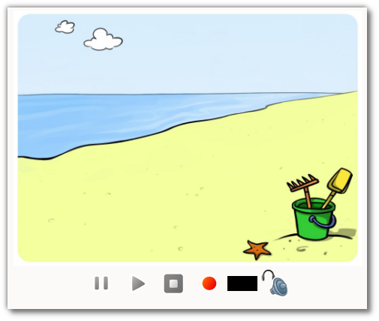
Cette activité nécessite l'usage d'un micro, elle permet à l'utilisateur d'enregistrer quelque chose : un texte un commentaire... pour chaque image.
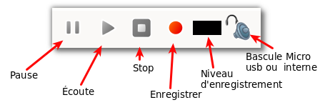

Lorsque tous les enregistrements auront été faits, il sera possible de les écouter en même temps que les images seront affichées (diaporama).
Le module pourra alors être enregistré pour garder une trace du travail de l'utilisateur.

Écoute l'histoire

Cette activité permet d'écouter l'histoire sous forme de diaporama. Il est possible de choisir entre l'histoire originale et la version enregistrée par l'utilisateur (si elle existe ! ).

Le journal d'activités

Accéder au journal
Lors des exercices, un journal d'activités est enregistré si l'utilisateur est authentifié. Il est accessible par le menu "Utilisateur". Un .pdf présente alors les réponses à chaque question posée en indiquant :
- la date et l'heure,
- l'exercice concerné (type et numéro),
- la question posée à l'utilisateur,
- la réponse qu'il a proposée,
- la réponse qui était attendue,
- une évaluation codée de "*" à "****" en fonction du pourcentage de réponses justes. Si la solution a été demandée, l'évaluation indique "abandon ".

S'authentifier
Un certain nombre de fonctionnalités nécessitent d'être authentifié (enregistrement et relecture des activités, accès aux espaces partagés et à AbulÉdu-Médiathèque). Il est possible de s'authentifier au lancement du logiciel, ou à n'importe quel moment grâce au menu "Utilisateur" en choisissant "Changer d'utilisateur".
Il faudra alors saisir son identifiant et son mot de passe obtenus en cliquant sur "Ouvrir un compte gratuitement" en indiquant une adresse de courriel valide : cette adresse sera le nom d'utilisateur, et le mot de passe aura été envoyé à l'adresse indiquée plus haut.
Pour créer en nombre des comptes pour ses élèves, il faut se reporter à la documentation du logiciel AbuÉdu-Alacarte.

L'éditeur
Pour effectuer le paramétrage des textes ou des tâches Images séquentielles intègre un éditeur, que vous pouvez lancer depuis le menu "Fichier → Éditer un module" ou par la combinaison de touches du clavier Ctrl + E
Il vous permet de modifier ou de créer un module, en naviguant entre ses pages grâce à deux boutons Suivant et Précédent.
Déroulement
Chaque exercice quelque soit l'activité est composée d'une série d'images : à chacune d'entre elle peuvent être associés un texte et un son.
Pour que le module reste faisable, le nombre d'images est limité à 8, un nombre entre 4 et 6 est recommandé par l'expérience.
Page d'accueil de l'éditeur
Il va falloir choisir ce que l'on veut éditer :
- un nouveau module
- modifier le module déjà chargé
- modifier un module existant qu'il faudra alors sélectionner à l'aide du sélecteur déjà rencontré à partir de la page d'accueil du logiciel
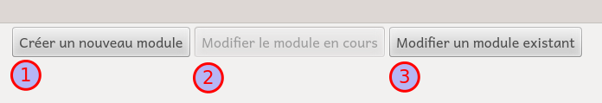
Ceci fait, le travail d'édition peut commencer ! Le processus est le même quelque soit le choix précédent, la seule différence étant que les champs éditables sont pré-remplis avec les valeurs enregistrées dans les modules pour les options 2 et 3.

Créer les exercices
C'est ici que va se dérouler le plus gros du travail : choix des images, ajout de textes et de sons.

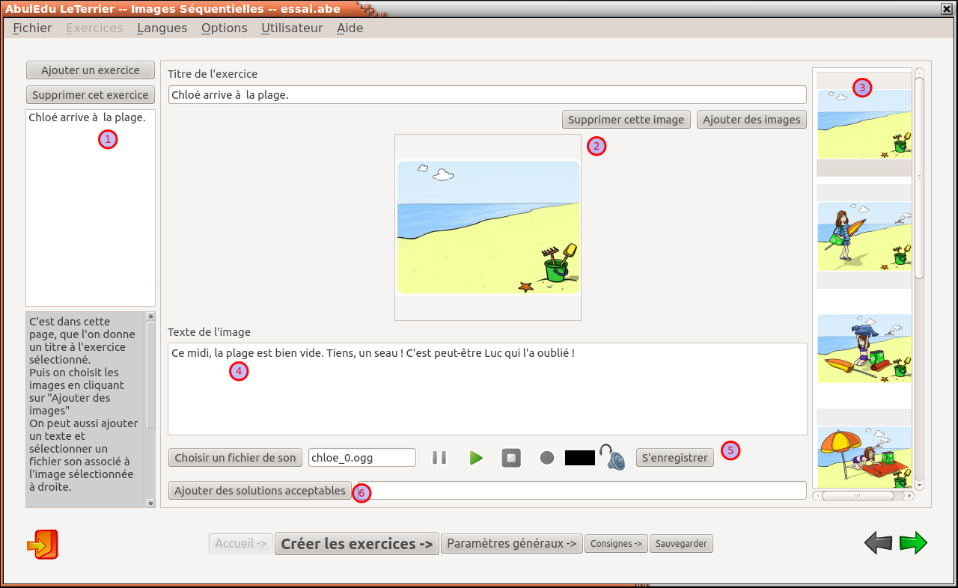
- La zone 1 permet de gérer les exercices : création, suppression, saisie du titre.
- La zone 2 concerne la gestion des images : ajout, suppression. L'image sélectionnée dans la liste de droite est affichée au centre de la fenêtre.
- La zone 3 montre les images choisies. Elles doivent être dans l'ordre logique de l'histoire. Il est possible de ré-ordonner les images en les déplaçant à la souris.
- Le champ 4 permet de saisir le texte associé à l'image visible au-dessus.
- La zone 5 concerne le son associé à l'image sélectionnée. Il est possible de sélectionné un son pré-enregistré en cliquant sur "Choisir un fichier de son", il est aussi possible de s'enregistrer en cliquant tout d'abord sur le bouton "S'enregistrer". L'écoute du son se fait en cliquant sur la flèche verte.
- Le bouton "Ajouter des solutions acceptables" permet de définir un autre ordre que celui de la liste de droite et qui peut aussi convenir.

Choix des images
La première tâche va être de choisir les images : un clic sur le bouton Ajouter des images ouvre la page suivante : page présente dans la plupart des éditeurs des logiciels du Terrier d'AbuÉdu.

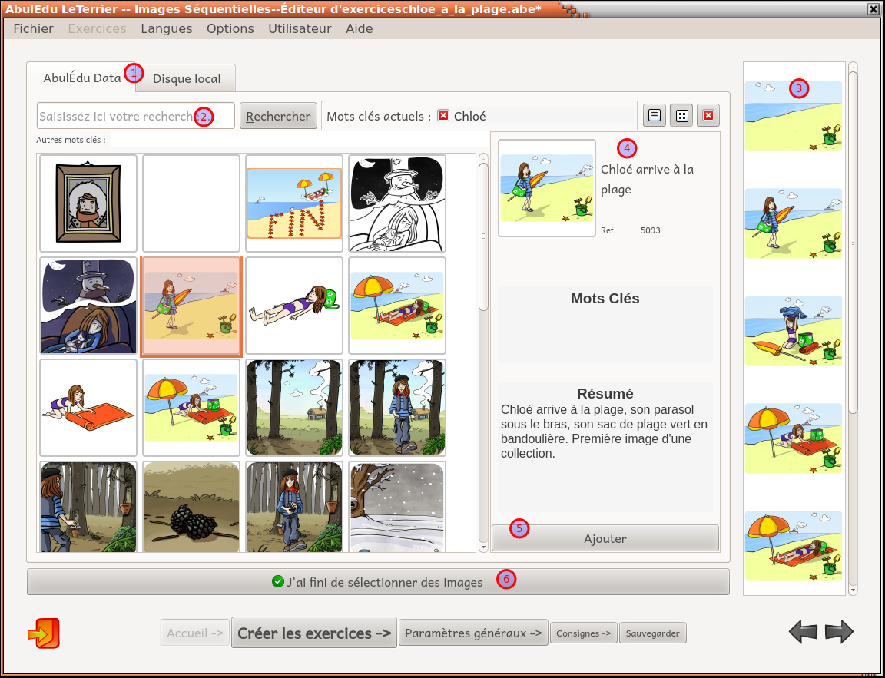
- Ces deux onglets permettent de sélectionner l'origine des images : "Disque local" représente l'ordinateur utilisé, "AbulÉdu-data" donne accès au dépôt de ressources sélectionnées et validées par les contributeurs.
- Cette barre de recherche permet de choisir les images susceptibles d'être incorporées à ce module : ici la recherche a été réalisée sur le mot-clé "Chloé". Les ressources trouvées s'affichent en dessous. La croix rouge permet de supprimer le mot-clé afin de lancer une nouvelle recherche. Si on ne le fait pas, la recherche retournera les images correspondant à la fois à tous les mots-clés affichés.
- Toutes les images sélectionnées sont présentées dans cette zone. Un clic sur une image la sélectionne et affiche des renseignements à droite.
- Zone de présentation de l'image sélectionnée : on y retrouve le titre, les mots-clés attachés ainsi qu'une description de la ressource.
- Un clic sur le bouton "Ajouter" déclenche le téléchargement de l'image et la montre dans la liste de droite. Un double-clic sur une image produit le même effet.
- Lorsque toutes les images auront été sélectionnées, un clic sur le bouton "J'ai fini de sélectionner des images" ramène à la page précédente. Il est toujours possible de revenir sur cette page pour ajouter d'autres images.
Saisie du texte et du son
Une étape un peu fastidieuse va alors commencer : associer à chaque image son texte et le son correspondant.
- Tout d'abord, il faut sélectionner l'image sur laquelle le travail va porter, elle est alors affichée au milieu de la page.
- Le texte peut-être saisi dans le champ "Texte de l'image". Il concerne l'image affichée. Si ce texte doit être affiché sous l'image, il vaut mieux qu'il soit assez court.
- Le son peut provenir d'un fichier pré-existant ou être enregistré grâce à la mini-télécommande.
Les solutions alternatives
Les solutions alternatives sont des solutions autre que la solution canonique (liste des images dans la liste de droite) qui peuvent aussi convenir : si on a par exemple une série d'images montrant les nombres de 1 à 6, l'ordre 1, 2, .., 5, 6 et l'ordre 6, 5, …, 2, 1 peuvent convenir tous les deux. Le clic sur ce bouton permet d'accéder à une page où l'on pourra définir ces solutions acceptables.
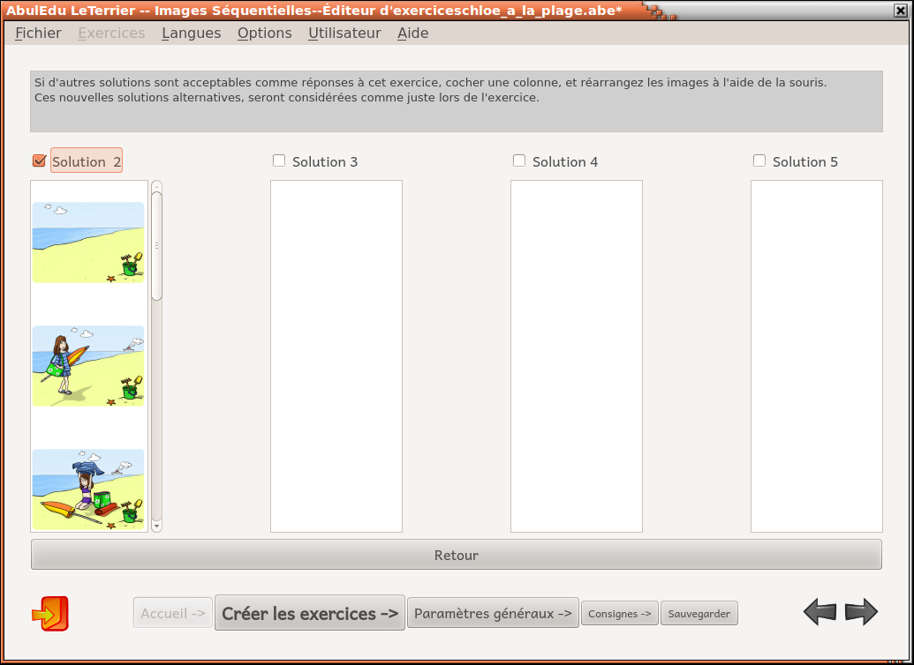
Il faudra cocher les solutions alternatives puis à la souris, ré-organiser la liste pour qu'elle corresponde à la solution voulue.
Un clic sur le bouton "Retour" ramène à la page d'édition des exercices.

Gestion des exercices
Il est possible d'ajouter (1), supprimer (2), nommer des exercices (3).
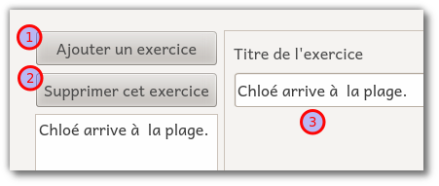
Le titre de chaque exercice est important, par défaut, ce sera "Exercice 1", "Exercice 2"... Il est d'autant plus intéressant d'avoir un titre explicite que celui-ci sera visible dans le journal d'activités.

Paramètres généraux
Dans cette page, il va falloir paramétrer les différentes activités :
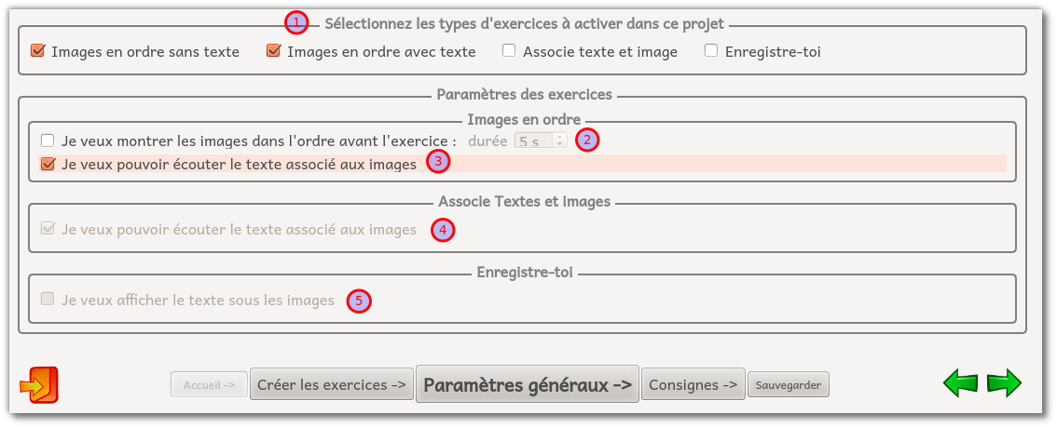
- Dans cette zone, on va sélectionner les exercices qui seront activés dans ce module
- Le paramétrage d'"Images en ordre sans texte" et "Images en ordre avec texte" est le même. En cliquant sur "Je veux montrer les images dans l'ordre avant l'exercice", il est possible d'afficher les images dans l'ordre logique pendant le temps paramétré. Au bout du temps, elles seront mélangées et l'exercice pourra commencer.
- En cliquant sur cette case, l'utilisateur pourra écouter le son associé aux images (s'il y en a un!)
- Idem pour l'exercice Associe texte et image
- Cliquer ici pour afficher le texte sous les images dans l'activité "Enregistre-toi".

Écrire les consignes
Une fois les exercices paramétrés, il faut écrire les consignes de chaque activité.
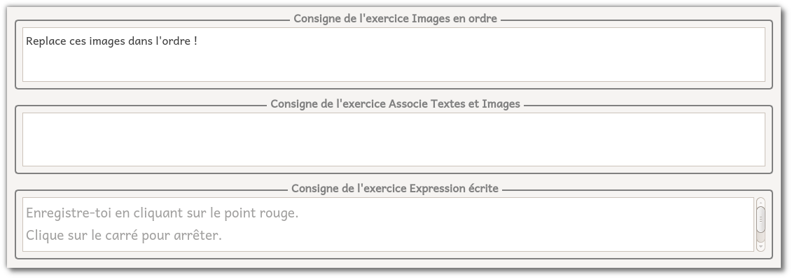
Il faut cliquer sur "Consignes" dans la barre de navigation en bas de la fenêtre. Il est toujours possible de passer de l'une à l'autre page en cliquant sur l'un des trois boutons actifs ou sur les flèches de droite.
Si une activité a été dé-sélectionnée à la page précédente, il n'est pas possible d'éditer sa consigne.
Tout ceci étant fait, il est temps de passer à la sauvegarde du travail laborieusement accompli !

Sauvegarder son module
Encore un petit effort : avant d'effectuer la sauvegarde, il est possible de vérifier son module en cliquant sur "Vérifier le module" (4), il est fortement recommandé de l'essayer (5), il sera alors chargé et jouable comme un module normal. Un bouton "Revenir à l'éditeur" s'affichera alors en bas à gauche permettant de reprendre le travail d'édition.
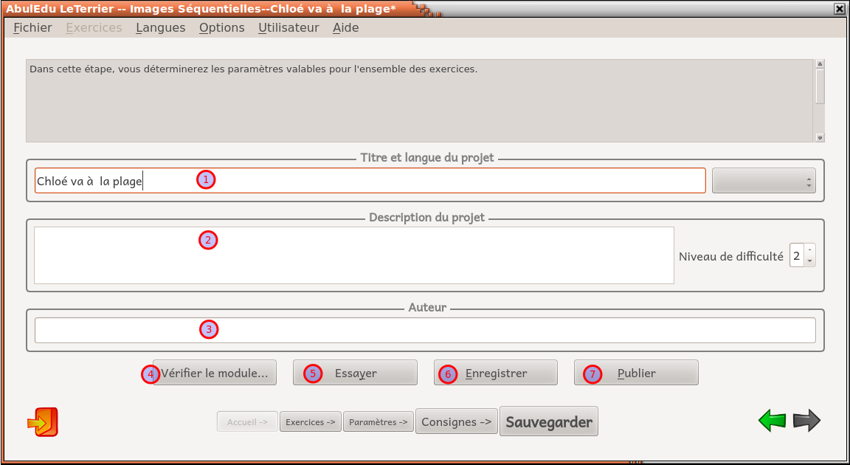
Avant tout, il faudra renseigner les champs Titre et langue du projet (1), Description du projet (2), Auteur (3), ce dernier champ sera rempli automatiquement si l'on est authentifié au préalable.
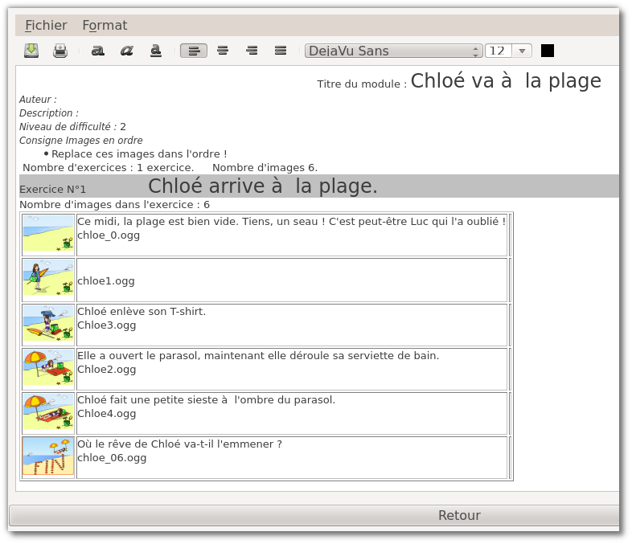

Ici, on voit qu'il n'y a pas de texte sur l'image n°2

S'il n'y a pas de problème, il faut maintenant sauvegarder son module.

Pour cela trois solutions :

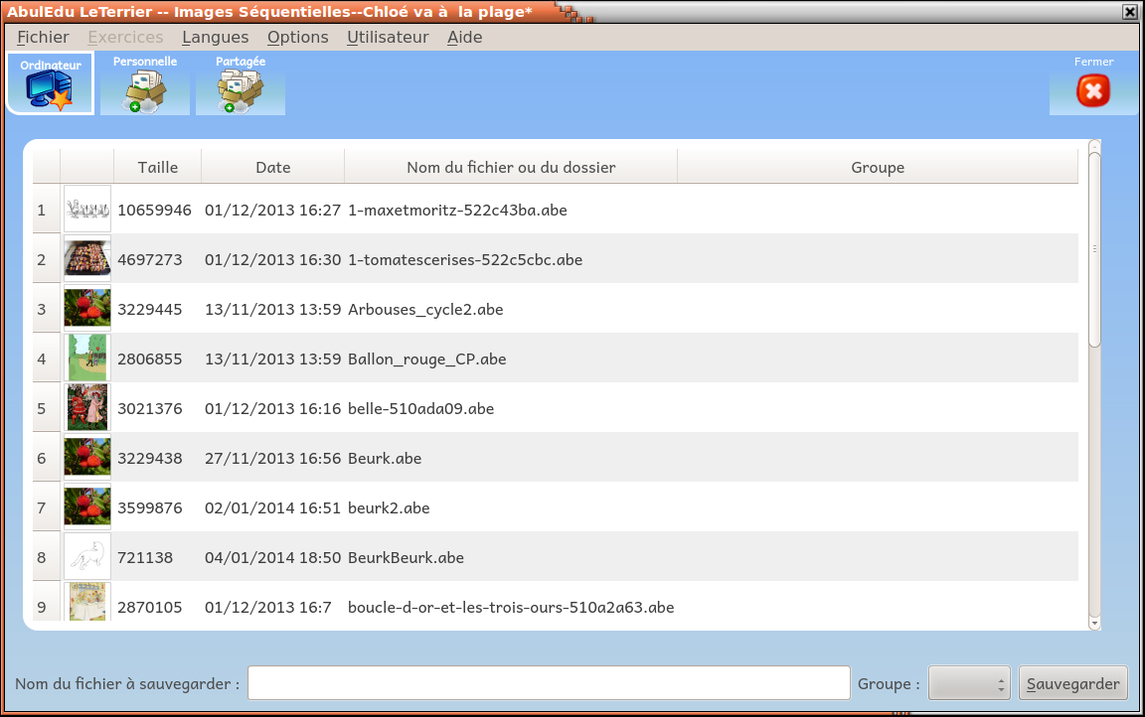
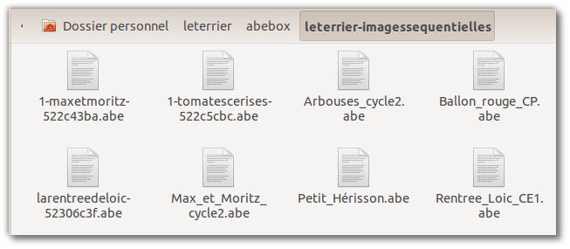
- Sur son ordinateur : il faut compléter le nom du fichier de module, l'extension .abe sera alors automatiquement ajoutée lors du clic sur "Enregistrer" (4). Le module sera alors rangé dans le répertoire de l'utilisateur suivi de leterrier/abebox/leterrier-imagessequentielles/

- Dans une box personnelle qui est un espace réservé sur le "Cloud AbulÉdu"
Ceci permet de retrouver ses modules depuis n'importe quel ordinateur.
- Dans une boite partagée qui est aussi un espace réservé sur le "Cloud AbulÉdu", mais qui est commun aux membres abonnés à cet espace (typiquement les élèves d'une classe, mais aussi des collègues).
Publier un module
Chaque fois que le module édité, et testé, présente un intérêt pour d'autres utilisateurs, il est possible de le proposer à la publication sur la médiathèque d'AbulÉdu. Il sera alors modéré (vérifié et validé) par les modérateurs de l'association AbulÉdu-fr. Une fois validé, ce module sera accessible par tout un chacun. Pour plus de renseignements sur la publication voir le document : "Publier un module".

AbulÉdu-Fr : association des utilisateurs d'AbulÉdu, partage son expérience pédagogique dans l'utilisation des logiciels du Terrier d'AbulÉdu ainsi que des réseaux informatiques AbulÉdu dans les écoles. http://abuledu-fr.org

